*ДОДАТОК 1*

**ТЕХНІЧНА СПЕЦИФІАЦІЯ**

**Подрібнювача 2600.**

**Призначення:**  призначений для подрібнення макухи після виходу з олійного преса на більш дрібну фракцію для виробництва олії та комбікормів.

**Технічні характеристики:**

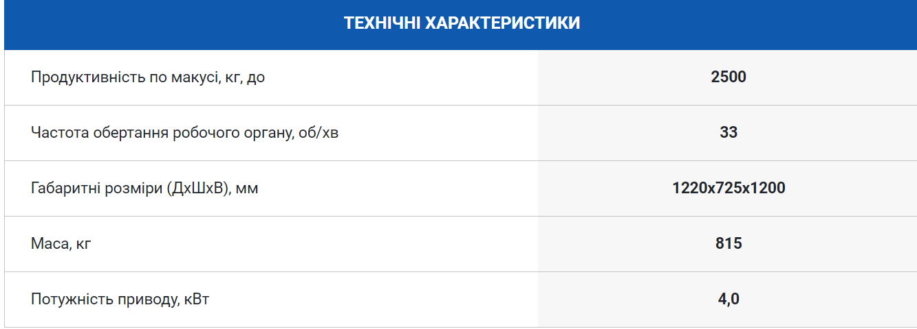

**Стан:** новий.

**Гарантійний термін:** не менше року.

**Якість, безпечність та надійність.**

Подрібнювача 2600 повинен бути виготовлений із стійких, якісних та безпечних матеріалів, не мати дефектів, пошкоджень, мати сертифікат якості/відповідності, гарантійний талон.